# Análisis Segundo Punto

El Segundo punto del proyecto fue solucionado realizando la organización de las fechas de finalización de los rodales con el algoritmo Merge Sort posteriormente se obtuvo el primer elementó en finalizar y se hizo una búsqueda hasta encontrar un segundo elemento que permitiera su tala de árboles sin solaparse con el rodal anterior de esta forma garantizamos que el segundo elemento encontrado tiene una fecha de finalización menor a los demás elementos que se encuentra en el arreglo ordenado, encontrados después de él.

Hasta terminar con todos los rodales disponibles de esta forma garantizamos la tala de un mayor número de rodales en el transcurso del tiempo.

# La complejidad de esta solución

Es determinado por la complejidad del algoritmo de ordenamiento MergeSort la cual es de **O(nlgn).** Sumado a la complejidad de recorrer los elementos previamente organizados para su selección que obtenemos una complejidad de n de esta forma determina que nuestra solución tiene una complejidad total de **O(nlgn).**

Uso de aplicativo

Al ejecutarse despliega una pantalla para la selección del archivo que se va a tomar como entrada, la estructura del archivo de entrada cumple con las especificaciones del documento del proyecto.

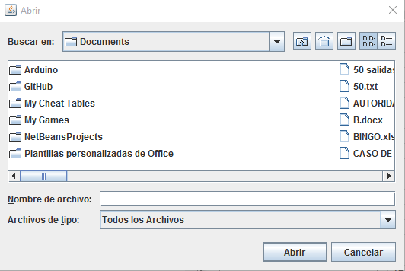

Ilustración 1

Posteriormente pide que se le indique un directorio para el almacenamiento de los resultados

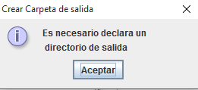

Ilustración 2

Se selecciona la ruta donde se va a realizar el almacenamiento de los resultados.

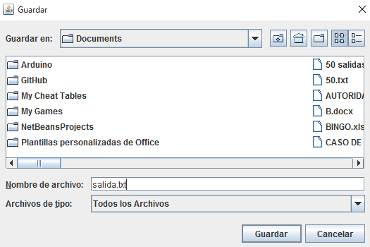

Ilustración 3

Al finalizar todos los procedimientos Retorna un mensaje de finalización.

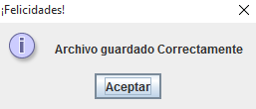

Ilustración 4

# Análisis de complejidad.

Se realizaron pruebas de rendimientos con múltiples entradas que fueron obtenidas con la construcción de un algoritmo de generación de entradas de forma aleatoria, Este aplicativo está disponible con el nombre **“Generador de prueba de entrada “**como proyecto de netBeans los archivos de prueba se encuentra en la carpeta” **PruebasInput”.**

|  |  |  |
| --- | --- | --- |
|  |  |  |
| **Nombre de Archivo** | **Numero de registro de entradas** | **Tiempo Milisegundos** |
| 50 registros | 50 | 54 |
| 150 registros | 150 | 41 |
| 500 registros | 500 | 88 |
| 1600 registros | 1600 | 172 |
| 2999 registros | 2999 | 215 |
| 5200 registros | 5200 | 666 |
|  |  |  |

Ilustración 5